Lp. | Nazwa towaru | Ilość | Cena jedn. netto | Wartość netto | Cena jedn. brutto | Wartość brutto | Opis produktu | Zdjęcie
1.  2. | Wieszak przedszkolny 6-os  Wieszak przedszkolny 5-os. |  |  |  |  |  | Konstrukcja wieszaków wykonana z płyty wiórowej laminowanej 18 mm w klasie E1, w kolorze Dąb nagano z kolorowymi listwami, oraz siedziskiem, osadzona na nogach wykonanych z rury stalowej Ø 25 i grubości ścianki 1,5 mm zakończonymi zatyczkami z tworzywa. Kolorystyka listwy przedniej, siedziska oraz nóg stalowych to kolor czerwony, jasny zielony, żółty, jasny niebieski, pomarańczowy.  Wieszak wyposażony w metalowe, podwójne haczyki do wieszania ubrań oraz ruszt do przechowywania obuwia. Haczyki oddzielone od siebie przegrodą wykonaną z płyty wiórowej laminowanej 18 mm w klasie E1, w kolorze Dąb nagano Zarówno nogi jak i ruszt malowane proszkowo. Płyta wiórowa oklejona obrzeżem PCV 0,6 mm.  Wymiary:  1)Wieszak przedszkolny 6-os.o wymiarach (głębokość x długość x wysokość): 500 x 1470 x 1300 [mm]  2) Wieszak przedszkolny 5-os. o wymiarach (głębokość x długość x ggwysokość): 500 x 1236 x 1300 [mm] | 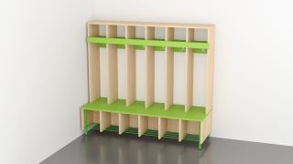  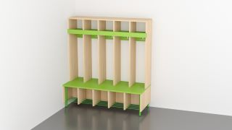
 |  |  |  | 0,00 | SUMA | 0,00

- Wieszaki winny być dostarczone w całości, bez potrzeby samodzielnego montażu .
- Wieszaki winny być w różnych kolorach wskazanych przez Zamawiającego
- czerwony 25 wieszaków
- jasny niebiski 25 wieszaków
- jasny zielony 25 wieszaków
- żółty 25 wieszaków
- pomarańczowy 18 wieszaków
- Wieszaki winny posiadać aktualny certyfikat zgodności z polskimi normami oraz atest higieniczny. Dokumenty należy dołączyć do oferty. Brak certyfikatu i atestu skutkuje odrzuceniem oferty.

